Abrir o link:
https://eservicos.sefaz.ms.gov.br/
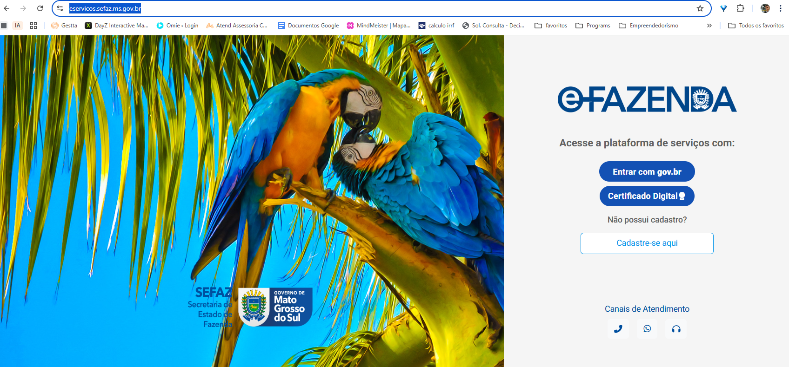
o usuário irá selecionar o Certificado digital
Irá acessar a home, que poderá ou não ter uma mensagem semelhante a esta:
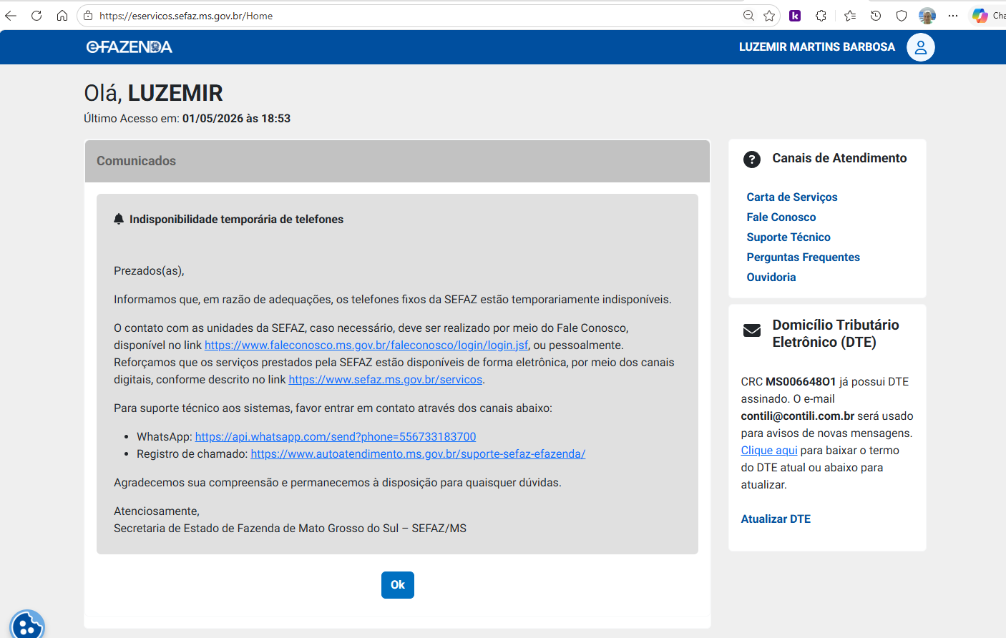
Caso ela ocorra o bot deverá clicar em OK.

Essa é nossa tela inicial, Note que o perfil está com o usuários “LUZEMIR MARTINS BARBOSA” essa é a chave para validação e continuação da automação, se for outro nome deverá rejeitar continuar e mostrar um popup com a mensagem, verifique o “certificado digital e tente novamente”
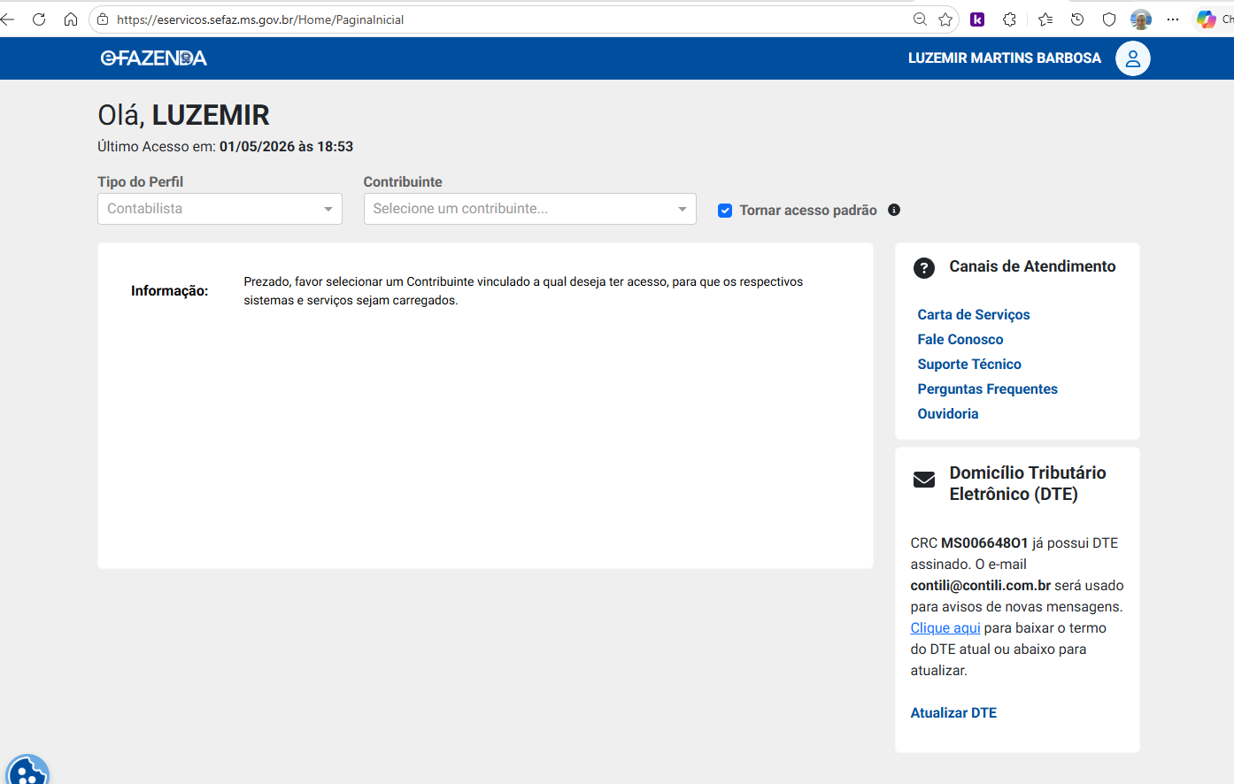
Selecione o TIpode Perfil “Procurador”
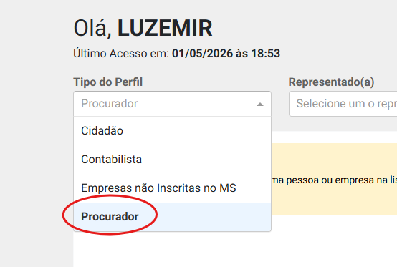
Em representando(a), digite a Inscrição estadual, com a mascara, por exemplo: 28.333.170-4, clique sobre a opção que aparecer para seleciona-la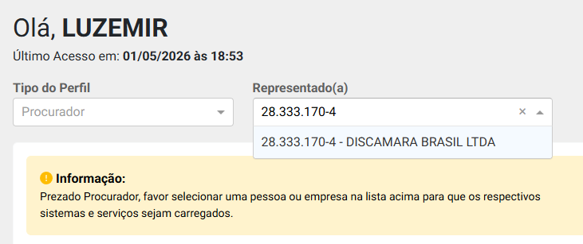

Na tela que se abre, procure por “Informações Fiscais”, note que a depender da resolução usada ela poderá aparecer em locais variados. Clique sobre ela.
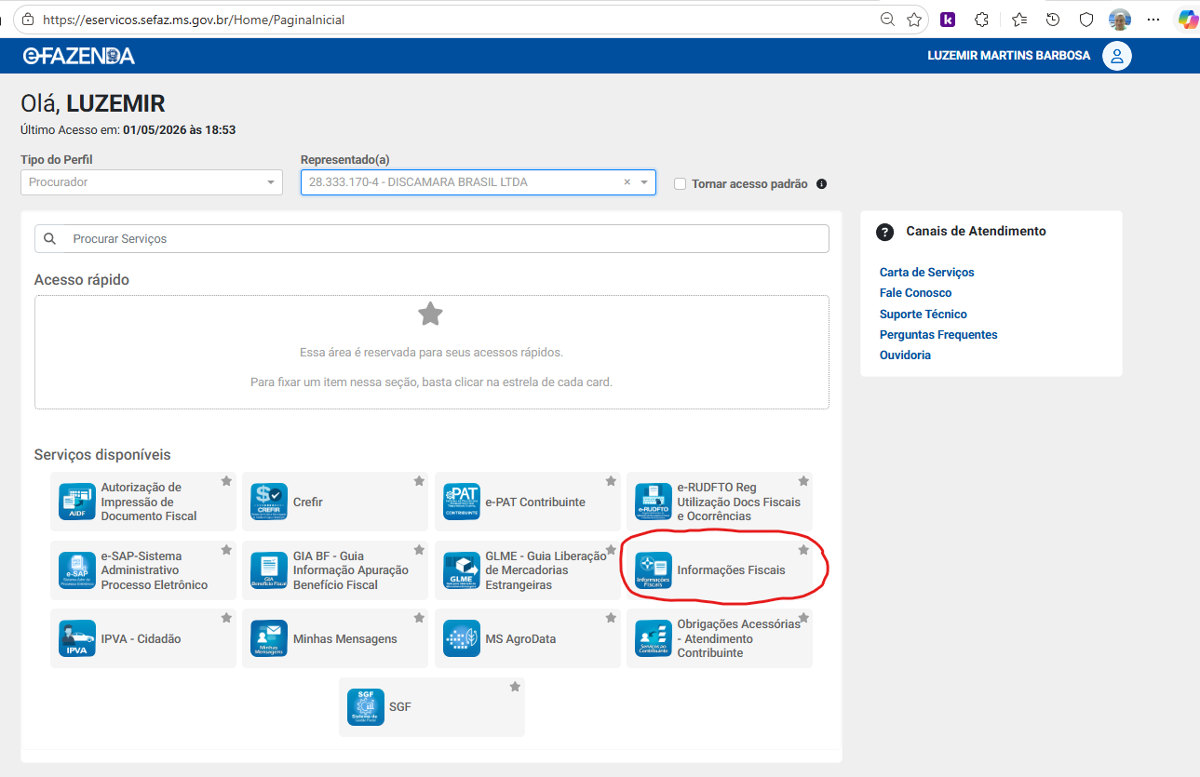

Será berto um popup igual a esse abaixo, procure por NF-e, clique sobre esse botão.
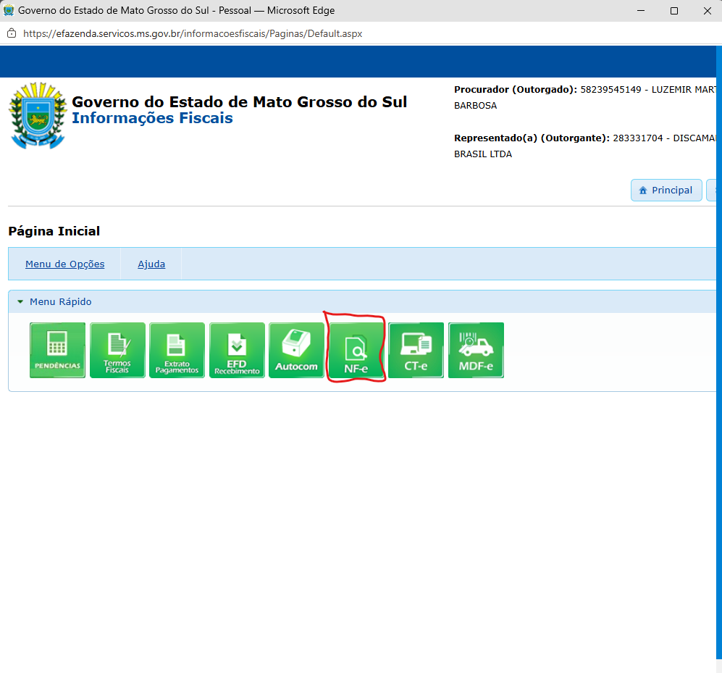

Em seguida preencha o período com o dia 01 do mês de competência, e depois o ultimo dia da competência, clique em Emitente e “Consultar”.
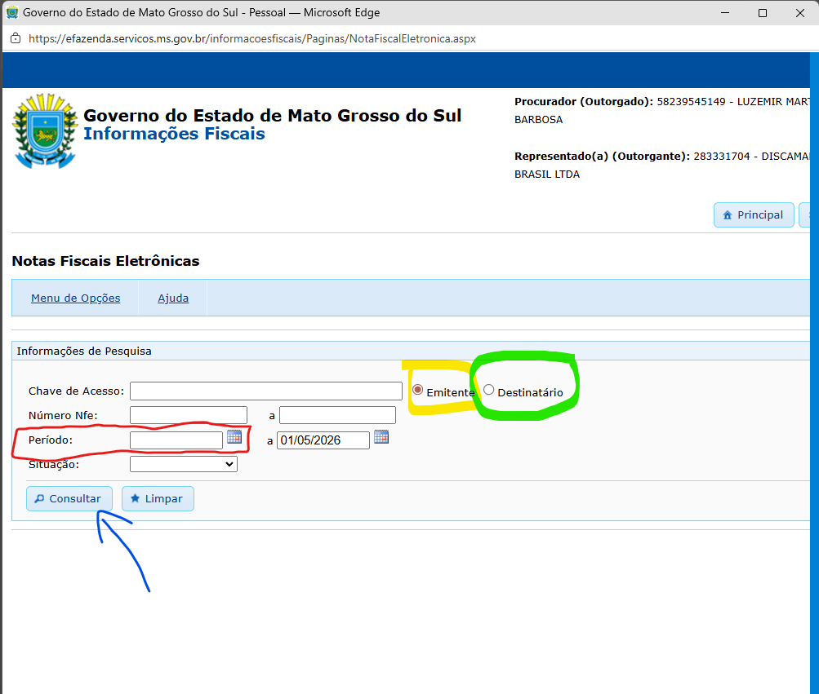

Sairá uma listagem de notas fiscais eletrônicas, serão apresentadas de 150 em 150, os botões ao final são para navegação entre as paginas.
queremos todas as notas fiscais em um arquivo Excel. Pode nomeá-lo como mmaaaa_sefaz_[nome empresa].xlsx, onde mmaaaa é a competência sem “/”. Crie uma aba nomeie “Emitidas”, navegue por todas as paginas e colete todos os dados das NFEs, onde houver valores formate adequadamente.
Ao final adicione uma linha com os totais, inclusive a quantidade de notas ativas e canceladas. Em se tratando de notas emitidas, verifique a sequencia e informe se houver falhas.
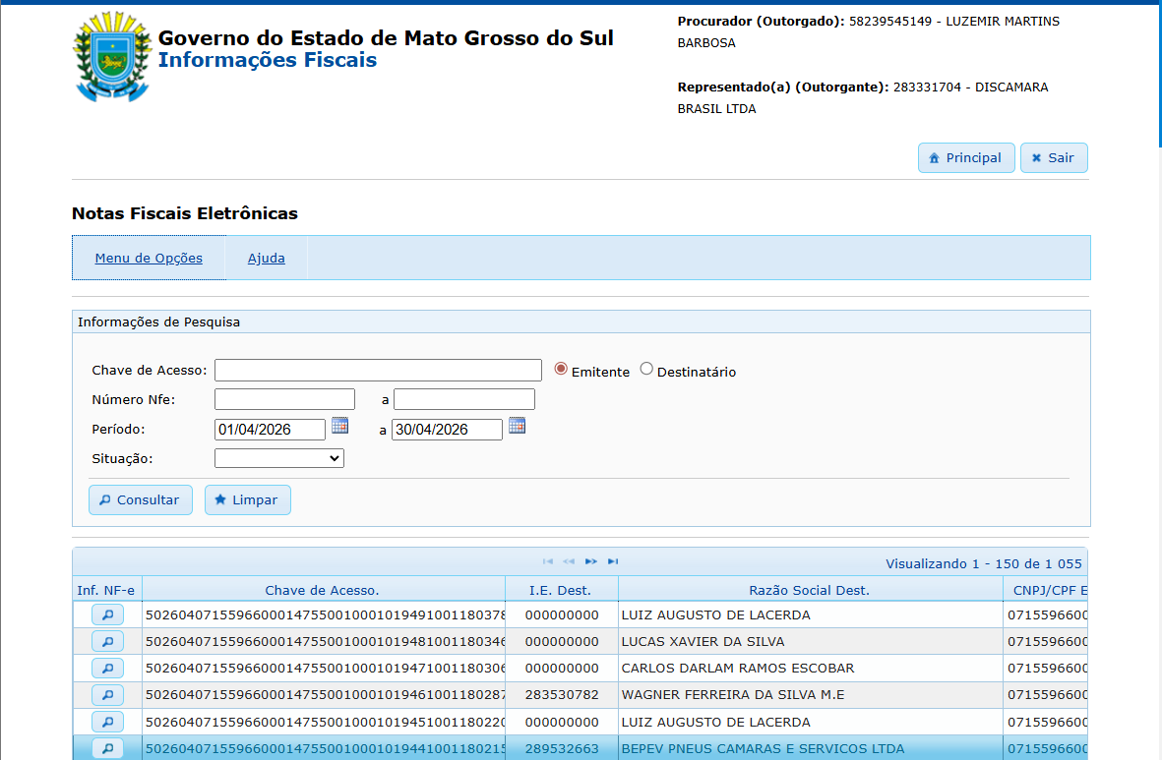
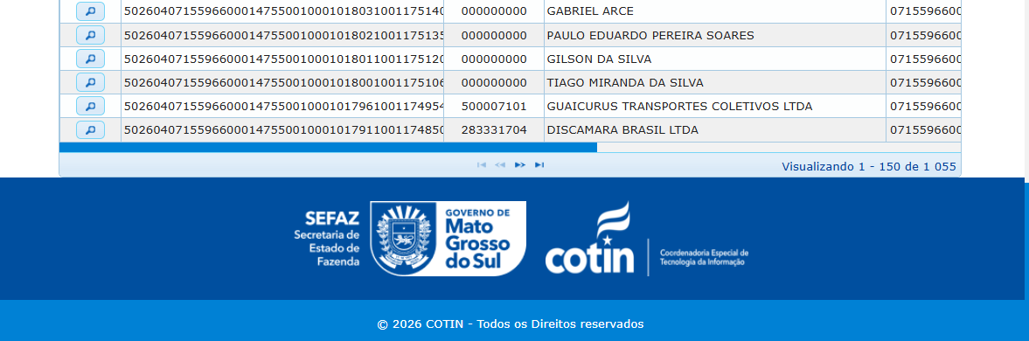

após criar o arquivo com notas emitidas iremos adicionar uma nova aba no mesmo arquivo excel, para acomodar as notas fiscais recebidas. Nomeie “Recebidas”
refaça o período informando o primeiro e ultimo dia, clique em “Destinatário” e “Consultar”, agora temos as notas de entradas, copie todos os dados para essa aba, adicione uma linha com os totais e quantidade de notas recebidas.
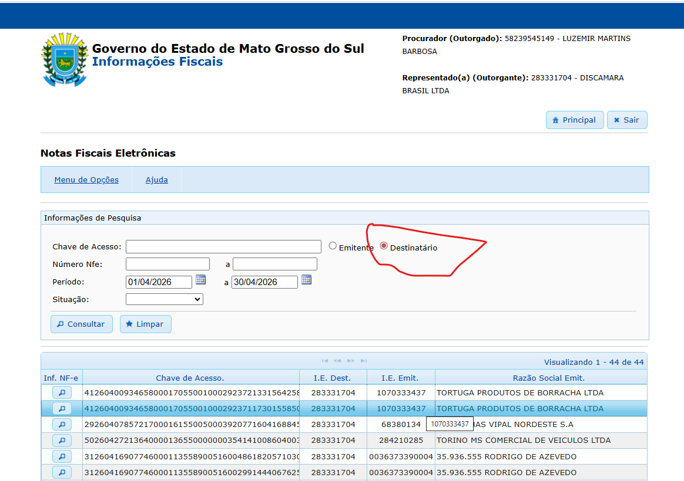
se a consulta não retornar registro, crie a aba e informe “A Consulta não Retornou Registros”, considere isso para qualquer instancia que não retornar registros.
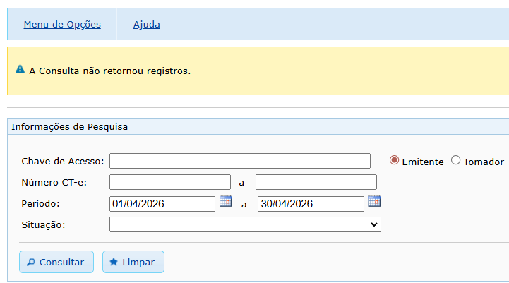
Clique em menu de opções, e em seguida clique em “Documentos Fiscais Eletronicos” e em “Conhecimento de Transporte Eletronico”, executar o mesmo processo com “Emitente” e depois com “Tomador”, crie abas exclusivas para ambos com esses mesmo nomes, faça a consulta em ambos, se não hover registros infome, se houver registros copie todas as linhas e colunas e adicione no arquivo excel.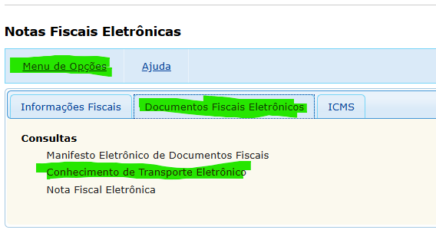 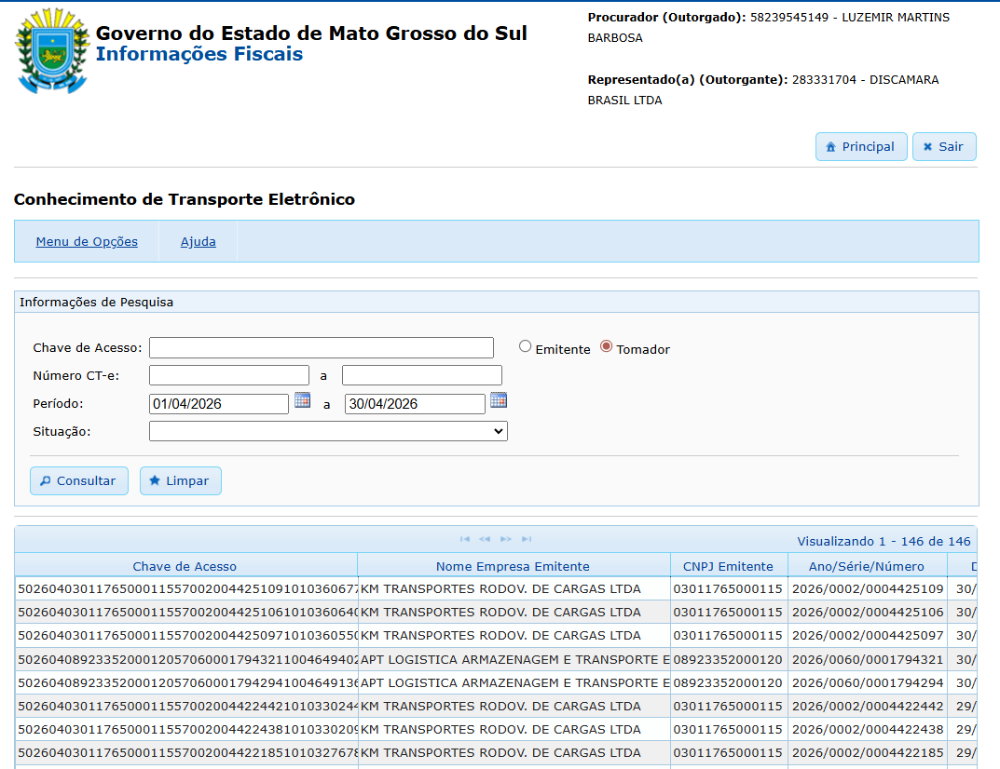
esse arquivo excel terá 4 abas, conforme relatamos,
* As empresas serão fornecidas em uma listagem, que obrigatoriamente conterá as colunas:}
* código Domínio, Nome Empresa, CNPJ, Inscrição estadual.
Ao final da empresa ativa, terá um arquivo exel com 4 abas, passe para o nome seguinte na listagem de empresas e repita o processo com ele, faça para todas as empresas da lista, mantenha um arquivo de logo e o modos operantes do GestorPrefeitura.
Ah! Nosso projeto será chamado de GestosSefaz.

